

Ассоциация «Женщины -предприниматели России»
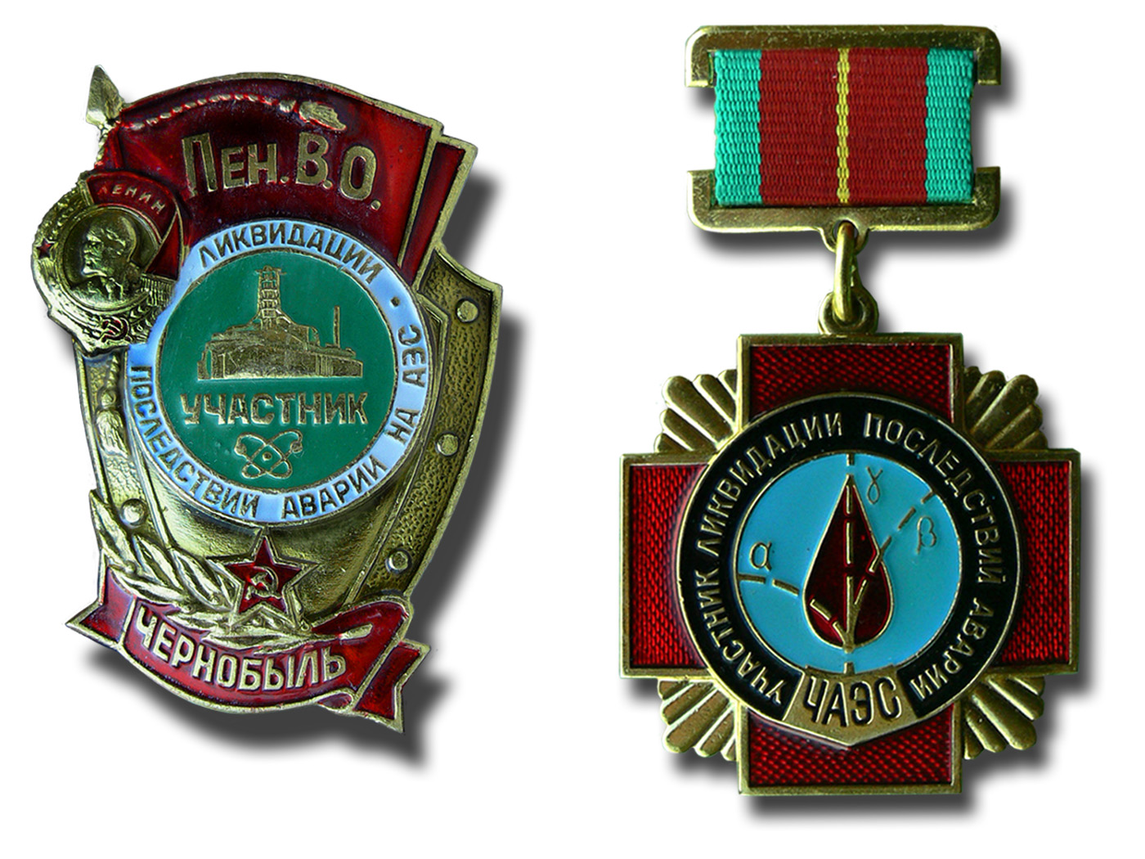
МОО граждан подвергшихся воздействию радиации «Союз "Чернобыль" района Выхино-Жулебино г. Москвы
Окружной научно-методический центр (ОМК) Юго-Восточного
окружного управления образования Департамента образования г. Москвы
ГОУ СОШ с углубленным изучением биологии и химии № 1344 ЮВОУО ДО г. Москвы
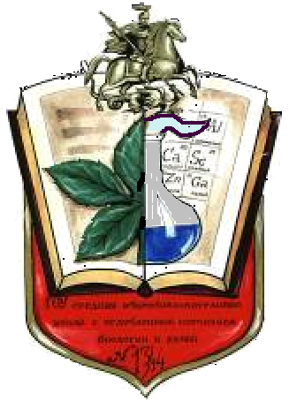
При поддержке

Межрегионального молодежного общественного движения «Ассоциация АВАРД»
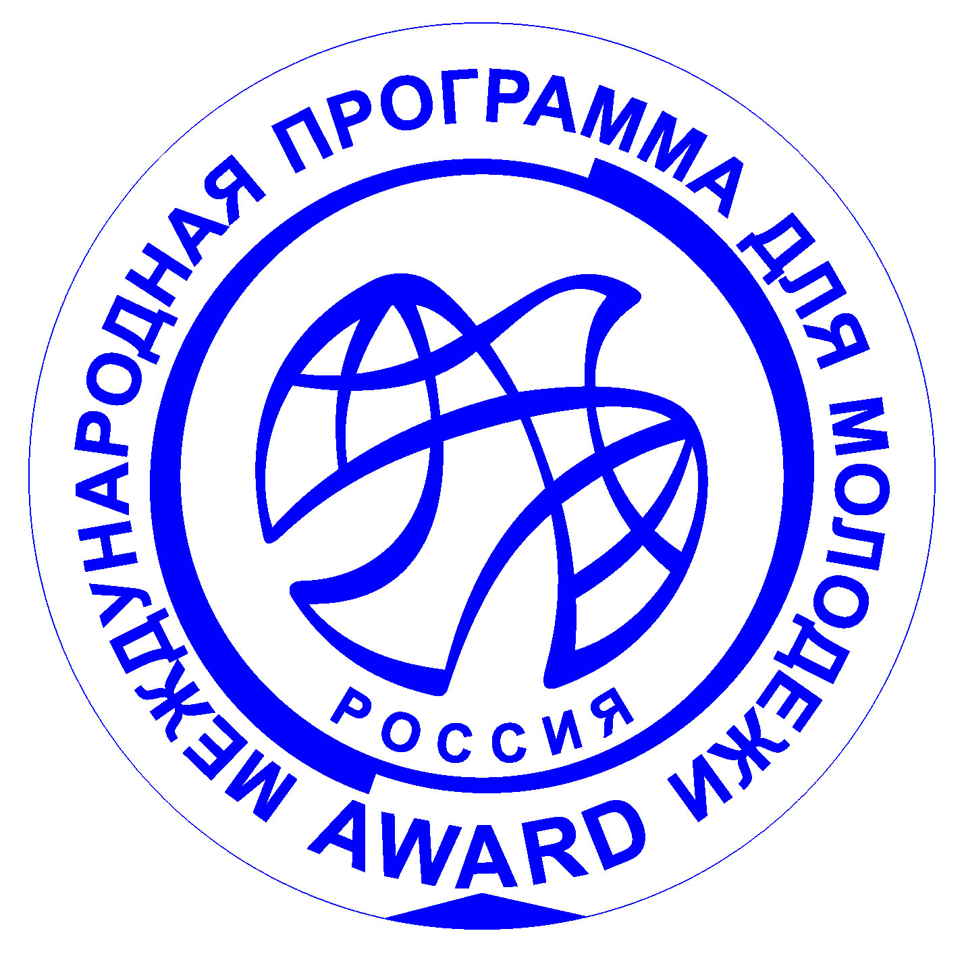
Международной молодежной программы саморазвития AWARD

Приглашают Вас принять участие
в международном конкурсе
детского и юношеского творчества
«Помни ради Будущего»,
посвященном 25-й годовщине катастрофы на Чернобыльской АЭС
01 февраля — 26 апреля 2011 г.
г. Москва, Россия

ПОЛОЖЕНИЕ
Об организации и проведении международного конкурса
детского и юношеского творчества
«Помни ради Будущего»,
посвященного 25-й годовщине катастрофы на Чернобыльской АЭС
1. Общие положения
1.1. Учредителями творческого конкурса «Помни ради будущего», посвященного 25-ой годовщине катастрофы на ЧАЭС среди обучающихся и наставников образовательных учреждений являются:
  - Общероссийская общественная организация «Ассоциация Женщин -предпринимателей России»
  - Окружной научно-методический центр (ОМК) Юго-Восточного окружного управления образования Департамента образования г. Москвы
  - МОО граждан подвергшихся воздействию радиации «Союз "Чернобыль" района Выхино-Жулебино г. Москвы
  - ГОУ СОШ с углубленным изучением биологии и химии № 1344 ЮВОУО ДО г. Москвы
1.2. Организационную, информационно-методическую и благотворительную поддержку в проведении конкурса оказывают Межрегиональное молодежное общественное движение «Ассоциация АВАРД» и Международная молодежная программа саморазвития AWARD
1.3. Настоящее Положение определяет порядок и условия проведения конкурса, требования к участникам и представленным работам, порядок награждения.
2. Цель и задачи конкурса
2.1. Цель конкурса:
Привлечение внимания к проблемам техногенных катастроф и последствиям Чернобыльской и других радиационных аварий. Воспитание бережного и ответственного отношения молодых и взрослых людей к своей жизни и жизни близких людей, к природе и окружающему миру средствами художественного творчества.
2.2. Задачи конкурса:
- Знакомство подростков и молодежи с событиями и героями чернобыльской трагедии.
- Развитие у детей, молодежи и их наставников искреннего сочувствия, любви и благодарности к героям - чернобыльцам.
- Содействие формированию социально значимой активности детей, молодежи и их наставников.
- Выявление и поддержка талантливых детей, молодежи и их наставников в области художественного и литературного творчества патриотической направленности.

3. Номинации конкурса
3.1. На конкурс могут быть представлены творческие работы обучающихся, наставников или творческих команд образовательных учреждений по следующим номинациям:
- Художественное творчество (изобразительное, декоративно-прикладное).
- Литературно - поэтическое творчество (авторское стихотворение, эссе и т.д.);
- Информационные технологии (анимация, видеоролик, презентация, сайт, графика);
- Художественное фото (1 фотография или серия фотографий одной темы - не более 5);
- Эскиз памятника или памятного знака, посвященного героям – чернобыльцам;
- Музыкально-исполнительское творчество (вокал, инструментальный жанр, хореографический жанр);
- Сценическое творчество (художественное слово, театральные постановки).

3.2. К конкурсным работам, представленным в электронном виде, от образовательного учреждения прилагается анкета – заявка участника (прилагается)
3.3. На конкурс в номинации «Художественное творчество» принимаются работы, выполненные в различной технике, отвечающие целям и задачам конкурса. Формат рисунков А4, А3. Работы оформляются на паспорту (плотный ватман). В нижнем правом углу (на паспорту) печатными буквами указывается: Ф.И. (полностью) обучающегося, класс, возраст, ОУ, Ф.И.О. преподавателя, контактный телефон. Работы могут быть присланы в электронной форме.
3.4 На конкурс в номинации «Литературно-поэтическое творчество» принимаются литературные произведения разных жанров: стихи, рассказы, очерки, соответствующие тематике конкурса. Работы присылаются в электронном виде, обязательно указывается: Ф.И. (полностью) обучающегося, класс, возраст, ОУ, Ф.И.О. преподавателя, контактный телефон.
3.5 На конкурс в номинации «Информационные технологии» принимаются работы по электронной почте или на электронных носителях. Обязательно указывается: Ф.И. Автора (полностью) обучающегося, класс, возраст, ОУ, Ф.И.О. преподавателя, контактный телефон.
3.6 На конкурс в номинации «Эскиз памятника героям - чернобыльцам» принимаются работы на формате А4, А3. В нижнем правом углу (на паспорту) печатными буквами указывается: Ф.И. автора (полностью), класс, возраст, ОУ, Ф.И.О. преподавателя, контактный телефон. Работы могут быть присланы в электронной форме.
3.7. На конкурс в номинации «Сценическое творчество» присылаются сценарии и видеозаписи выступления.
В Конкурсе принимают участие обучающиеся образовательных учреждений всех видов и типов в возрасте от 7 до 18 лет и их наставники (педагоги, родители, старшие друзья).

4. Порядок проведения конкурса
4.1 Конкурс проводится с 10 февраля 2011 года по 10 апреля 2011 года
1 этап – заочный, работы высылаются в оргкомитет конкурса (14 февраля – 15 марта 2011 г.)
2 этап – очный в г. Москве (апрель 2011 г.)
Прием заявок и конкурсных работ проводится до 15 марта 2011 г.
ГОУ СОШ № 1344 по адресу: 109472, г. Москва. Ул. Чугунные ворота, д.11, каб.307 или по E-mail: sch-1344@yandex.ru
Работа жюри и экспертной комиссии с 16 марта по 10 апреля 2011 г.
Выставка конкурсных работ с 11 апреля 2011 г.
3 этап – подведение итогов и награждение участников – 26 апреля 2011 года, г. Москва
5. Об условиях участия в конкурсе
Подача заявки на конкурс означает согласие участника конкурса с условиями его проведения и настоящим Положением.
Обработка персональных данных
Регистрация заявки означает соглашение об интеллектуальной собственности и использовании персональных данных. Направляя заявку на участие в конкурсе на указанных условиях:
1. участники конкурса (их законные представители), а также руководители проектов согласны с тем, что вся информация, предоставляемая ими на конкурс, включая, в частности, результаты интеллектуальной деятельности, персональные и профессиональные данные:
а) будет доступна членам оргкомитета;
б) включается в информационную базу конкурса и хранится в этой базе;
в) может обрабатываться оргкомитетом и включаться в другие базы данных, касающиеся проектной деятельности школьников, но не затрагивая исключительных личных прав и прав интеллектуальной собственности;
г) может быть опубликована во внутренних информационных средствах оргкомитета, включая электронные, в течение всего срока проведения конкурса, а также после его завершения;
2. Вы убедились, что предоставляемая на конкурс информация раскрывается организаторам конкурса и оргкомитета на указанных условиях и не составляет коммерческой, личной, семейной, служебной и иной тайны для Вас или иных лиц, а также государственной тайны.
3. Вы подтверждаете, что Вы внимательно ознакомились с указанными выше условиями, находите их приемлемыми и согласны с тем, что вся представленная Вами на конкурс информация будет использоваться и охраняться организатором конкурса указанным образом.
4. Вы даете разрешение на использование результатов интеллектуальной деятельности, если таковые включены в заявку или представлены Вами на конкурс дополнительно, организаторами конкурса в той мере, в какой это необходимо для достижения указанных целей конкурса.
5. Подача заявки означает согласие авторов на ее публикацию.
6. Заявки подаются в электронном виде в установленной оргкомитетом форме согласно срокам конкурса.
7. Внося регистрационные данные, участник (законные представители) самостоятельно выбирает номинацию конкурса, в которой хотел бы представить собственную проектную работу. После окончания процедуры регистрации участник обязан удостовериться о правильности внесения данных в форму в личном кабинете участника, а также проверить краткую информацию о зарегистрированном проекте в разделе «Участники конкурса» на сайте. Оргкомитет конкурса не несет ответственности за внесение неверных данных в регистрационную форму.
В случае необходимости отзыва заявки после окончания срока регистрации заявок участник обязан сообщить о снятии заявки с конкурса в оргкомитет лично куратору конкурса.

6. Подведение итогов и награждение
5.1 Мероприятия, посвященные подведению итогов и награждению участников, проводятся МОО «Союз «Чернобыль» района Выхино-Жулебино» и ГОУ СОШ № 1344 г. Москвы 26 апреля 2011 года с 10 до 17 часов.
5.2 По итогам конкурса всем приславшим работы на конкурс высылаются сертификаты об участии в Конкурсе. Победители награждаются в каждой номинации грамотами лауреатов (1 и 2 ст.).
5.3. Транспортные расходы до Москвы и обратно, питание, проживание – за счет отправляющей стороны, участие в мероприятиях, посвященных подведению итогов – за счет принимающей стороны.
7. Дополнительная информация.
Куда присылать работы - Адрес: 109472,Россия, Москва, улица Чугунные ворота, дом 11
Телефон: 8 (495) 376-45-35
Эл. почта школы: sch-1344@yandex.ru
Директор школы - Леонова Ирина Ивановна
Сайт школьного музея «Чернобыль. Трагедия. Мужество. Героизм»: http://brdm1986.narod2.ru
Руководитель музея - Иванова Галина Игоревна
Координатором творческой команды по подготовке и проведению конкурса является:
Вартиайнен Анна Сергеевна, заместитель директора школы.
Контактный телефон 8(495) 3764535, 879031217730, E-mail: vartias@yandex.ru

8. Список оргкомитета и жюри конкурса
Оргкомитет конкурса:
  - Качалова Людмила Алексеевна, генеральный директор ЗАО «Агроимпэкс-96», Вице-президент Ассоциации женщин -предпринимателей России.
  - Баталов Антон Сергеевич, кандидат педагогических наук, директор окружного научно-методического центра (ОМК) Юго-Восточного окружного управления образования Департамента образования г. Москвы
  - Касилина Светлана Валентиновна, кандидат педагогических наук, заместитель директора окружного научно-методического центра (ОМК) Юго-Восточного окружного управления образования Департамента образования г. Москвы
  - Двороковская Наталья Семеновна, председатель МОО граждан подвергшихся воздействию радиации «Союз "Чернобыль" района Выхино-Жулебино г. Москвы
  - Колеченок Елена Николаевна, Президент Межрегионального молодежного общественного движения "Ассоциация АВАРД"
  - Антошко Елена Анатольевна, руководитель программы самосовершенствования АВАРД Межрегионального молодежного общественного движения «Ассоциация АВАРД»
  - Леонова Ирина Ивановна, директор ГОУ СОШ с углубленным изучением биологии и химии №1344 г. Москвы
  - Вартиайнен Анна Сергеевна, заместитель директора по воспитательной работе ГОУ СОШ с углубленным изучением биологии и химии №1344 г. Москвы

Жюри конкурса:
  - Стельмах Надежда Федоровна, руководитель кафедры воспитательной работы окружного научно-методического центра (ОМК) Юго-Восточного окружного управления образования Департамента образования г. Москвы
  - Хенкинен Яков Евсеевич, методист кафедры воспитательной работы окружного научно-методического центра (ОМК) Юго-Восточного окружного управления образования Департамента образования г. Москвы
  - Стренковская Алла Григорьевна, Кандидат биологических наук, старший научный сотрудник, член ассоциации женщин -предпринимателей России.
  - Назаров Николай Александрович, член МОО граждан подвергшихся воздействию радиации «Союз "Чернобыль" района Выхино-Жулебино г. Москвы, ответственный по работе с молодежью; куратор совета музея «Чернобыль. Трагедия. Мужество. Героизм»
  - Любимов Сергей Александрович, руководитель международной молодежной программы саморазвития AWARD в России
  - Иванова Галина Игоревна, заместитель директора по УВР ГОУ СОШ с углубленным изучением биологии и химии №1344 г. Москвы, руководитель школьного музея «Чернобыль. Трагедия. Мужество. Героизм»
  - Башкирова Марина Владиславовна, член совета музея «Чернобыль. Трагедия. Мужество. Героизм»
Приложение:
ЗАЯВКА
На участие в конкурсе детского и юношеского творчества «Помни ради Будущего»,
посвященного 25-й годовщине катастрофы на Чернобыльской АЭС

Регион, Город________________________________________________________________________________

Учреждение (полное название)__________________________________________________________________
_____________________________________________________________________________________________
Директор ОУ (ФИО полностью)______________________________________________________________
Ф.И.О. участника (ков), возраст _________________________________________________________________
______________________________________________________________________________________________
Статус (обучающийся класса, группы/ наставник – педагог, родитель, старший друг)
______________________________________________________________________________________________
Номинация ________________________________________________________________________________
Название работы____________________________________________________________________________
Наставник обучающегося (ФИО полностью, статус – педагог, родитель, старший друг) _________________________________________________________________________________________
Контактные данные (телефон, E-mail):
______________________________________________________________________________________________

